System gorącokanałowy HRSflow sterowany serwomechanizmem przekonuje klientów:
Ponad 1000 systemów sprzedanych na całym świecie
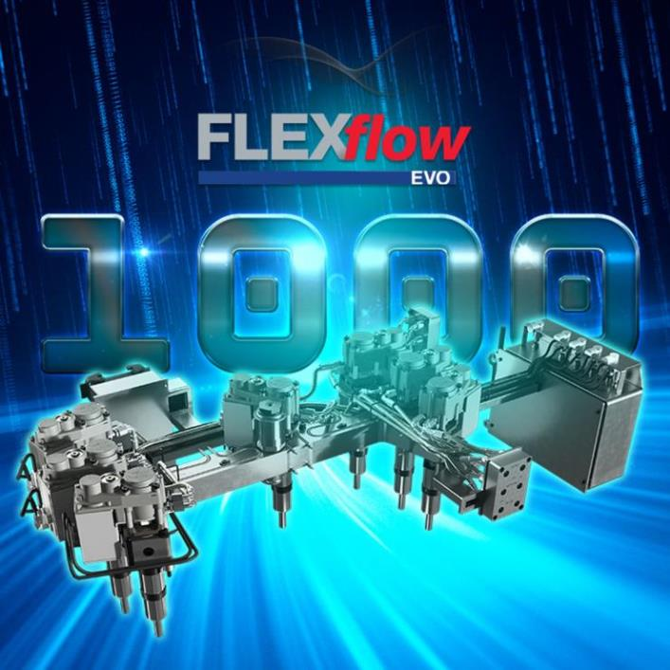
Zaprezentowane w 2013 roku, systemy gorącokanałowe HRSflow sterowane serwomechanizmem przekroczyły granicę 1000. © HRSflow
San Polo di Piave/Włochy, Marzec 2021 – Stale rośnie liczba systemów GK charakteryzujących się precyzją i niezawodnością technologii gorących kanałów od HRSflow, które od lat sprawdzają się w wielu branżach. Zaprezentowany po raz pierwszy na targach K 2013, system dysz zamykanych sterowanych serwomechanizmem firmy HRSflow stał się od tego czasu potężnym motorem wzrostu tego specjalisty w dziedzinie gorących kanałów, dzięki czemu jest dziś nr 1 na świecie wśród dostawców przemysłu motoryzacyjnego. Dziś liczba sprzedanych jednostek na całym świecie przekroczyła granicę 1000. Szeroki zakres zastosowań obejmuje inżynierię motoryzacyjną, w tym oświetlenie, zastosowania wewnętrzne, zewnętrzne i pod maską, coraz częściej również pojazdy o napędzie elektrycznym, a także logistykę i ochronę środowiska, gospodarstwo domowe i ogrodnictwo.
W ramach ciągłego rozwoju firma HRSflow niedawno wprowadziła na rynek FLEXflow Evo, technologię nowej generacji, która dzięki zoptymalizowanej geometrii ogranicza wymagania przestrzenne (zabudowa GK) w formie. Ponadto docisk i natężenie przepływu można jeszcze łatwiej regulować dzięki elastycznemu systemowi sterowania. To, co pozostało niezmienione, to idealna, jakość powierzchni produkowanych detali, nawet w delikatnych zastosowaniach, takich jak obtrysk folii dekoracyjnej lub dotykowej.
Zastosowanie FLEXflow Evo w ograniczających koszty formach familijnych zapewnia szczególne korzyści. Cieszą się one obecnie dużym zainteresowaniem, ponieważ można je wykorzystać do wyprodukowania różnych części za jednym razem. Aby przedstawić potencjał systemu podczas demonstracji na żywo, HRSflow wykonał trójgniazdową formę familijną do jednoczesnej produkcji elementów wykończeniowych drzwi wewnętrznych pojazdów mechanicznych. To pokazuje, jak proces wtrysku może być doskonale zbalansowany, a deformacje w dużej mierze kontrolowane pomimo bardzo różnych rozmiarów formowanych elementów, co często było problematyczne w przypadku form familijnych. Jednocześnie wykazano, że natężenie przepływu tworzywa w dyszach, które można ustawić niezależnie i precyzyjnie dla każdego gniazda, niezawodnie zapobiega przepakowaniu detali i tworzeniu się wypływów. HRSflow udostępnia klientom trzy formy demonstracyjne do prób, testów materiałowych i szkoleń w siedzibie firmy w San Polo di Piave/Włochy, w fabryce w Hangzhou/Chiny lub w fabryce w Grand Rapids w stanie Michigan/USA.
Maurizio Bazzo, Prezes HRSflow, komentuje: „Dzisiejsze środowisko produkcyjne przemysłu motoryzacyjnego znajduje się w fazie przejściowej, zmierzającej w nowym kierunku: złożoność projektu, rozwój e-samochodów, redukcja masy i autonomiczna jazda. Jednocześnie dostawcy Tier 1 i OEM szukają procesów redukujących koszty. Aby uzyskać wysokiej, jakości części nowej generacji i zmniejszyć ilość odpadów, rynek będzie potrzebował coraz bardziej elastycznej kontroli przepływu w celu optymalizacji formowania części. Firma HRSflow jest gotowa na to nowe wyzwanie”.
HRSflow (www.hrsflow.com) jest oddziałem INglass S.p.A. (www.inglass.it) znajdującym się w San Polo di Piave/Włochy i specjalizuje się w opracowywaniu oraz produkcji zaawansowanych i innowacyjnych systemów gorącokanałowych dla przemysłu przetwórstwa tworzyw sztucznych. Firma zatrudnia około 1000 osób i jest obecna na wszystkich głównych światowych rynkach. HRSflow produkuje systemy gorącokanałowe w swojej europejskiej siedzibie w San Polo di Piave we Włoszech, w azjatyckiej siedzibie w Hangzhou w Chinach oraz w zakładzie Byron Center w pobliżu Grand Rapids w stanie Michigan w USA.
Kontakty i dodatkowe informacje:
HRSflow, Via Piave 4, 31020 San Polo di Piave (TV), Włochy
Tel.: +39 0422 750 111, E-mail: info@hrsflow.com, www.hrsflow.com
Erica Gaggiato, Dział Komunikacji
Tel.: +39 0422 750 120, E-mail: erica.gaggiato@inglass.it
Chiara Montagner, Dział Marketingu
Tel.: +39 0422 750 127, E-mail: chiara.montagner@inglass.it
Kontakt z redakcją oraz wysyłanie kopii voucherów:
Dr Inż. Jörg Wolters, Konsens PR GmbH & Co. KG,
Im Kühlen Grund 10, D-64823 Groß-Umstadt, Niemcy – www.konsens.de
Tel.: +49 6078 9363 0, E-mail: mail@konsens.de
Komunikaty prasowe HRSflow z plikami tekstowymi docx i obrazami gotowymi do druku są dostępne do pobrania pod adresem https://www.konsens.de/hrsflow

